USB lampička
Pro vytvoření USB lampičky nepotřebujete vlastně nic zvláštního, stačí vám jakýkoliv USB kabel, který seženete do 60 Kč a pár LED diod. Počet LED diod závisí samozřejmě jen na vás, ale do této lampičky jsou nejvhodnější vysoko svítivé LED diody, které seženete do 15 Kč za kus a jsou k dostání v různých barvách, např.: modrá, bílá, červená, žlutá.
Diody si napřed naletujte do obvodu, jaký máte nakreslený pod textem, ale neletujte je zatím ke kabelu. Po sletování diod do následujícího obvodu zapojte kabel do USB portu a zkoušejte kombinace drátků s pevnými vodiči tak, aby vám diody svítily. Pokud vám diody nebudou svítit, tak vyzkoušejte postupně každou diodu zvlášť a odhalte chybu v obvodu, kterou opětovným přeletováním opravíte.
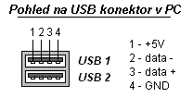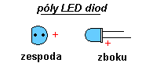

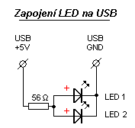

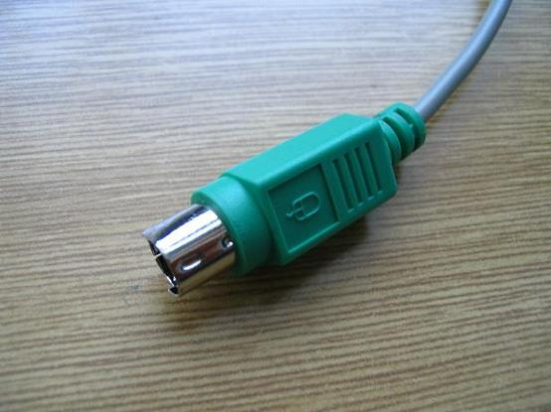
Použil jsem obyčejný konektor od myši (PS2). konektor jsem odštípl.
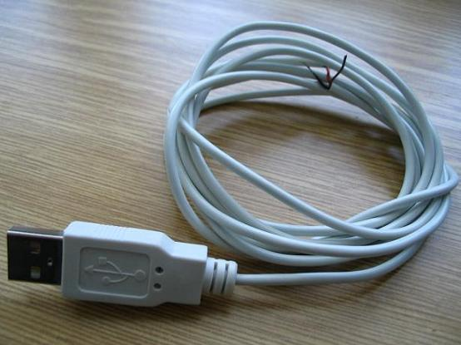
USB konektor s kabelem.
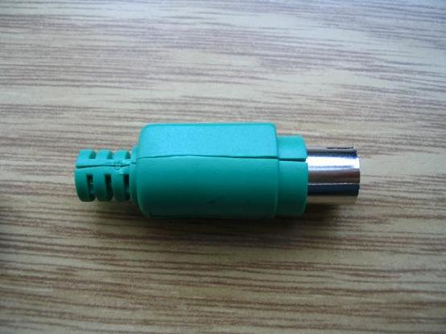

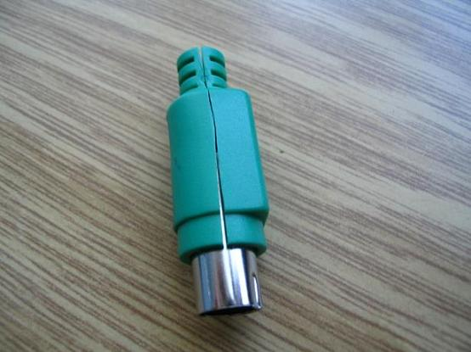
Konektor jsem takhle nařízl perořízkem abych se co nejjednušeji dostal k vnitřku.
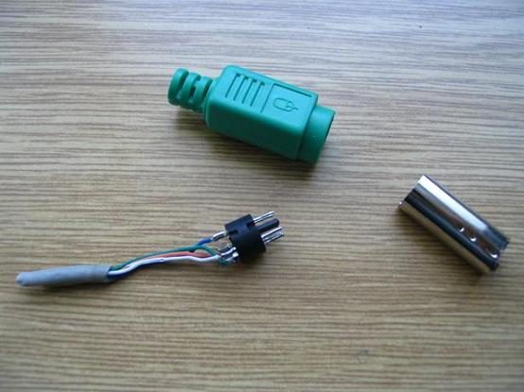
Poté jsem jej vykuchal ;)
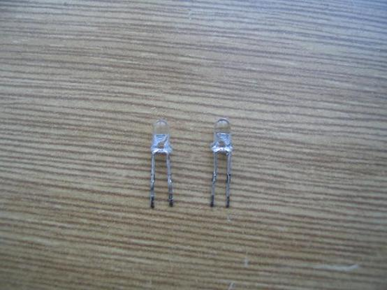
LED diody jsem použil 3x 3mm (koupil jsem je v GMku jednu asi za 6Kč,-
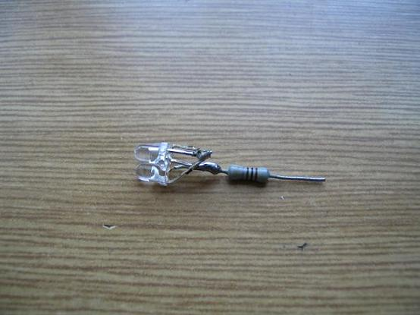
Spájel jsem takovouhle hlavičku... nožičky s + a odporem vyvedeny dole. - jsem vyvedl nahoru a spojil.
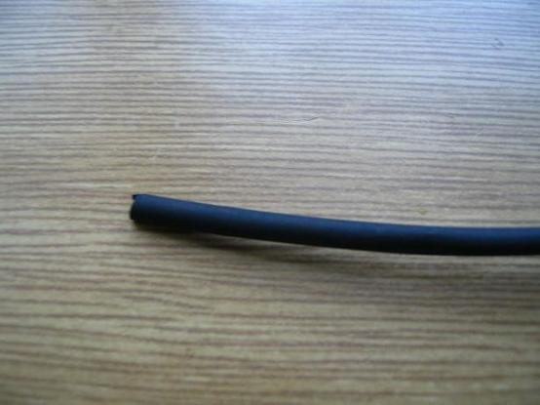
použil jsem ještě bužírku která se pod plamenem zapalovače smrští ( 1m stojí asi 8Kč,- )
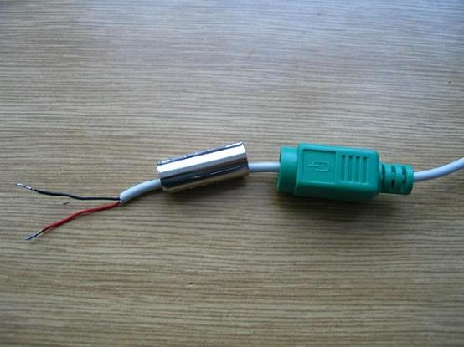
Vykuchaný konektor od myši jsem nasadil na USB kabel.
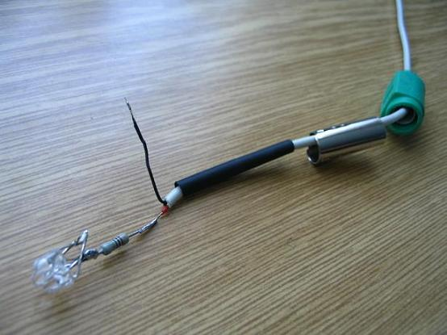

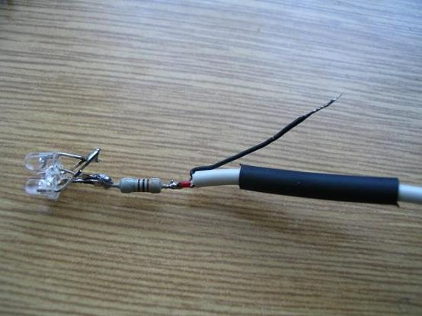
Na USB kabel nasadíme bužírku a přiletujeme hlavičku LED diod s odporem.
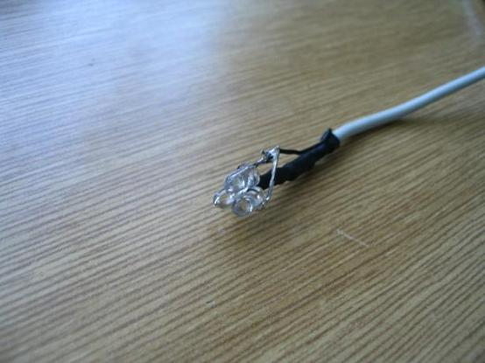
Správně přiletujeme i černý drátek. vezmeme zapalovač a bužírku párkrát opatrně přejedeme plamenem ze zapalovače. Bužírka se nám krásně smrskne.
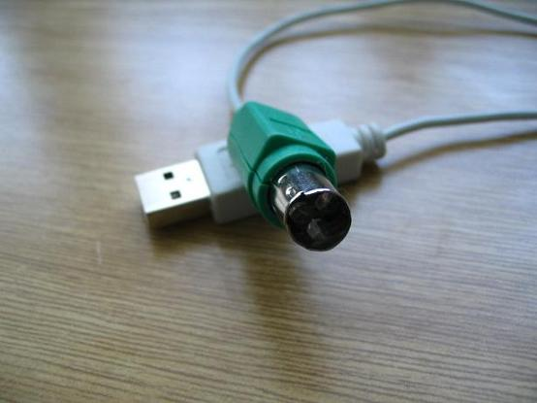
Poté LED diody opatrně zastrčíme do konektoru a vše vrátíme do původní pozice.
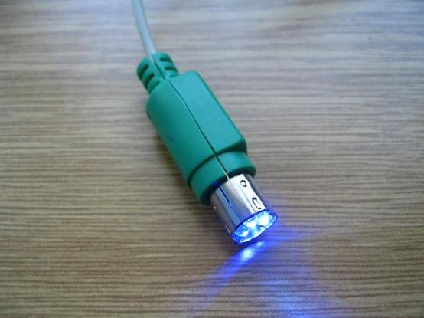
finál.
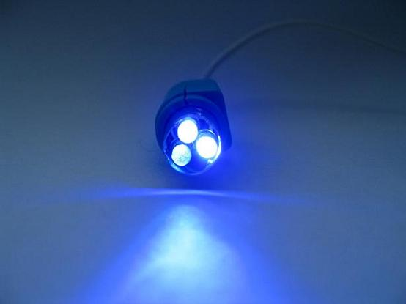
Takto vypadá konečná práce... ;)
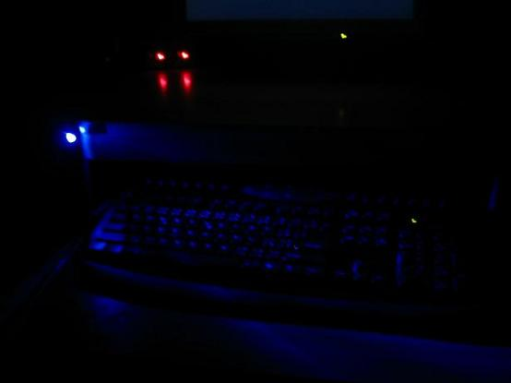
Malinká svítilna pohodlně osvětlý celou klávesnici, takže bez větších problémů můžete psát.
při tomto zapojení hlavně nezapomeňte na odpory před diodami, bez kterých by vám diody popraskaly.

